非法棄置垃圾

舉報問題的流程如何？
公眾匯報污染問題時，環境保護局就會展開不同流程。此類做法不但是處理問題的最有效方法，亦讓環境保護局：
- 採取行動保障公眾的個人資料
- 與其他監管機構接觸（如情況適用）
- 將報告加入至維州的環境問題分析內。

匯報問題的人士會否安全？
公眾的私隱權十分重要。匯報非法棄置問題期間，公眾無須提供個人資料。環境保護局會一概妥善保管報告內容及個人資料，除非有助調查並於公眾表示許可時，方會向其他機構透露。
環境保護局私隱政策載於網上。
環境保護局收到公眾匯報的問題後，就會評估每份報告並優先排序。若果對人類健康構成風險，委任職員會儘快抵達現場。值得慶幸的是，於2021年7月至2022年6月期間，環境保護局僅須優先回應3% 的報告。
若果不會構成即時風險，本局職員則會於採取行動前評估現場、潛在原因及其他數據。部分個案可能會轉介至當地市政府，其他個案則可能會轉介至其他維州政府機構，例如職業安全局（WorkSafe）。
環境保護局會以匿名方式處理公眾透露的任何數據，除非獲得對方許可，方會納入個人資料。
共同監管機構一般會參與環境保護局收取的20% 廢物污染報告。

會否出現其他情況？
若果職員並無出現於現場，背後可能會出現很多情況。
- 職員可能已經確認了須要承擔責任的人士。
- 現場可能已經有職員深入調查。
- 現場可能已經牽涉到另一個更嚴重的問題。
環境保護局職員會有效處理問題，但一般會以不聲張的方式讓污染環境的人承擔責任。
套用適當的流程及具備所需的文件對處理問題亦很重要。倘若日後須要查問某個個案，環境保護局職員必須有能力證明會根據法律行事。
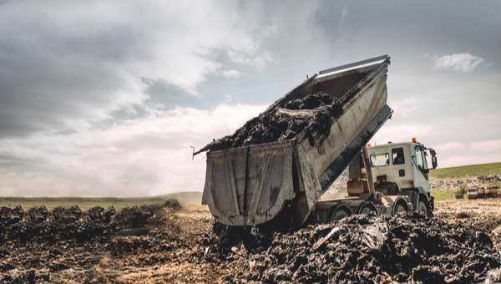

事情並不會因此終結
每個環境污染的報告皆有助環境保護局不斷分析維州的廢棄物問題。
即使環境保護局無法採取執法行動（例如向棄置垃圾的人士罰款），報告亦能夠：
- 揭示導致棄置垃圾犯罪的因素
- 知會環境保護局如何分配資源
- 有助於正在進行的調查
- 引起公眾注意新出現的問題。
此類資訊有助環境保護局自根源上杜絕非法棄置。
報告數量越多，就能夠深入理解事情的癥結。

